Aucun complément d’amarrage requis !
APPLICATIONS
Le presse-étoupe A2F est certifié comme un matériel ATEX en Exd et Exe.
Il est doté d’un joint à compression et convient aux câbles non armés.
Il convient aux applications :
- Onshore comme les sites chimiques
- Offshore grâce à sa résistance aux atmosphères salines.

AVANTAGES
- Conforme à 100 % aux exigences de retenue des câbles de la norme CEI 60079-0
- Indice de protection IP66, IP67 et même IP68 grâce aux accessoires CMP.
- Plage de température -60°C à +130°C
- Nombreuses certifications pour atmosphères explosibles, et applications marine
- Disque obturateur disponible
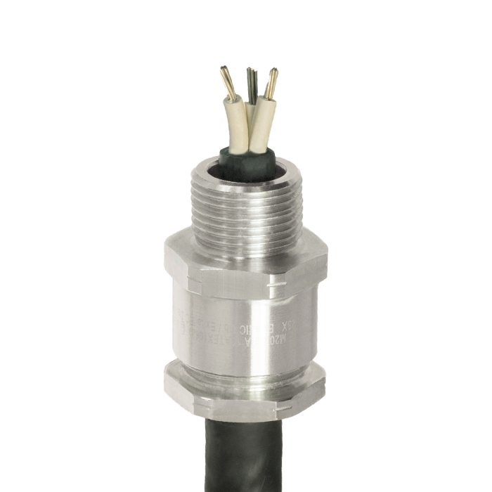



FONCTION | Presse-étoupe pour câble non armé, sans besoin de complément d’amarrage
CERTIFICATION ATEX | Ex II 2G, II 1D Ex db IIC Gb, Exeb IIC Gd, Ex ta IIIC Da. Ex II 3G, Ex nR IIC Gc, Ex I M2 Ex db I Mb, Ex eb I Mb
AUTRES CERTIFICATIONS | IECEx, Ukr SEPRO, CCC, CCOE/PESO, SANS, ECAS. UKEX RETIE
CERTIFICATION MARINE | LRS, DNV et ABS
TEMPERATURE DE CERTIFICATION | De -60°C à +130°C en standard.
ETANCHEITE | IP66 et IP67. IP68 avec accessoires CMP. IP68 pour 12 heures sous 30 mètres d’eau  Protection DELUGE : Conforme au DTS01 : 91.
MATIERE | Laiton nickelé en standard. Disponible en laiton, inox ou aluminium
JOINT | CMP SOLO élastomère dégageant peu de fumée ni halogène
ACCESSOIRES DISPONIBLES | Joint, écrou, languette de masse, rondell e éventail, manchon protecteur, adaptateur

Taille | Filetage  Métrique | Filetage  NPT | Filetage  NPT option | Diamètre de serrage (mm)
 |  |  |  | Min | Max
16 | M16 | --- | --- | 3,2 | 8,0
20S16 | M20 | 1/2" | 3/4" | 3,2 | 8,0
20S | M20 | 1/2" | 3/4" | 6,5 | 11,2
20 | M20 | 1/2" | 3/4" | 7,0 | 13,5
20L | M20 | 1/2" | 3/4" | 8,7 | 14,0
25 | M25 | 3/4" | 1" | 11,5 | 19,5
25L | M25 | 3/4" | 1" | 14,0 | 20,0
32 | M32 | 1" | 1.1/4" | 19,0 | 25,5
32L | M32 | 1" | 1.1/4" | 20,2 | 26,3
40 | M40 | 1.1/4" | 1.1/2" | 25,0 | 32,2
50S | M50 | 1.1/2" | 2" | 31,0 | 38,2
50 | M50 | 2" | 2.1/2" | 35,6 | 44,0
63S | M63 | 2" | 2.1/2" | 41,5 | 49,9
63 | M63 | 2.1/2" | 3" | 48,2 | 54,9
75S | M75 | 2.1/2" | 3" | 54,0 | 61,9
75 | M75 | 3" | 3.1/2" | 61,1 | 67,9
90 | M90 | 3.1/2" | 4" | 66,6 | 79,9
100 | M100 | 3.1/2" | 4" | 76,0 | 89,0
115 | M115 | 4" | 5" | 86,0 | 97,9
130 | M130 | 5" | --- | 97,0 | 114,9
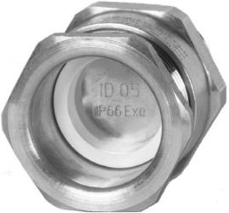
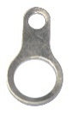
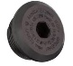
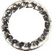
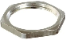
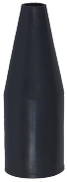
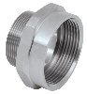
Option

Disque
obturateur

Utilisable en opercule de transport, et certifié pour les applications Exe/Exi.
N’oubliez pas !

